L’URSS de Staline, un régime totalitaire

Problématique : Pourquoi l’URSS de Staline est-il régime totalitaire ?

C3.4 : Formuler les hypothèses et les vérifier
C5.2 : Extraire des informations pour donner du sens
C6.2 : Décrire, expliquer et raconter une situation
C6.3 : Décrire un document iconographique ( affiche )
C6.11 : Argumenter

Doc 2 : Une collectivisation forcée (1929)

Camarades, vous écrivez dans votre journal que tous les paysans pauvres et moyennement aisés adhèrent volontairement au kolkhoze, mais ce n'est pas vrai. Ainsi, dans notre village, tous n'entrent pas au kolkhoze de bon gré. Quand circula le registre des adhésions, 25% seulement signèrent, tandis que 75% s'abstenaient. Ils ont collecté les semences par la terreur, en multipliant procès-verbaux et arrestations. Si quelqu'un exprimait son opposition, on le menaçait d'emprisonnement et de travail forcé.
Vous vous êtes trompés sur ce point, camarades : la vie collective peut exister seulement à condition que la masse entière des paysans l'adopte volontairement, et non par la force. [...] Je vous prie de ne pas révéler mon nom, car les gens du parti seraient furieux.

Lettre anonyme d'un paysan au journal Notre village, vers 1930.

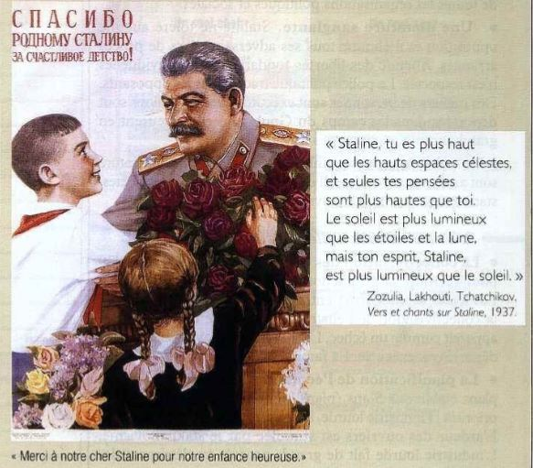

Culte de la personnalité : Ensemble de pratiques utilisées pour convaincre un peuple qu’une personne est supérieure et infaillible
Goulag : Administration des camps de travail où sont enfermés les opposants au régime.
NKVD : Police politique qui pourchasse les opposants au régime
Collectivisation : La mise en commun de production (terres et usines) et d’échanges (chemins de fers)

Doc 1 : Affiche de propagande (1949) et poème (1937)

*
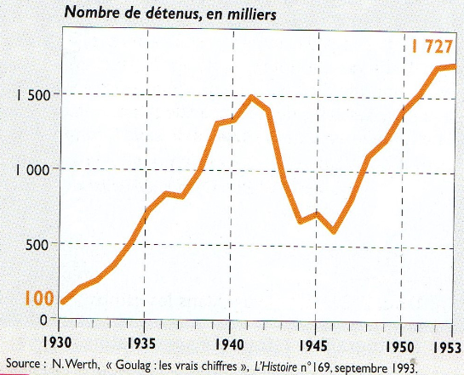
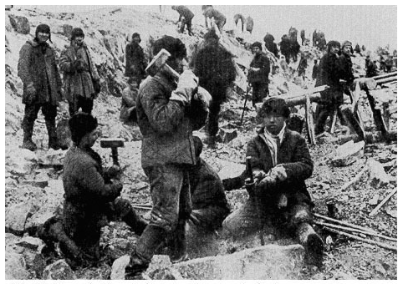
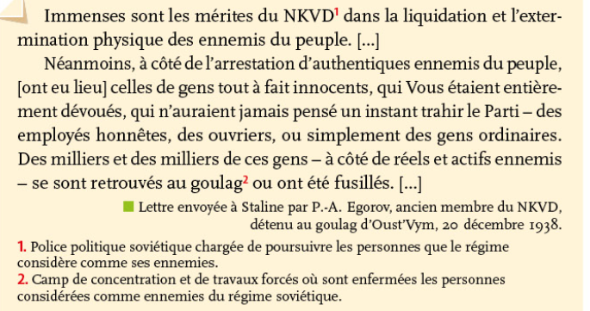

Doc 4 : Détenus au Goulag (1930-1953)

Doc 5 : L’usage de la terreur (1938)
Questions :
1. Quels moyens Staline utilise – t – il pour contrôler la jeunesse et se faire aimer ?
2. Qu’est-ce que la collectivisation ? Comment Staline la met –il en place en URSS ?
3. Pourquoi l’auteur de la lettre à Notre village ne souhaite-t-il pas divulguer son identité ?
4. Quelle est la mission du NKVD ? Quel est son bilan entre 1936 et 1938 ?
5. Que constate-t-on de l’évolution des incarcérations dans les goulags entre 1930 et 1942 ? Justifiez votre réponse.

Développement construit :
6. A partir des réponses à vos questions, répondez à la problématique en une dizaine de lignes

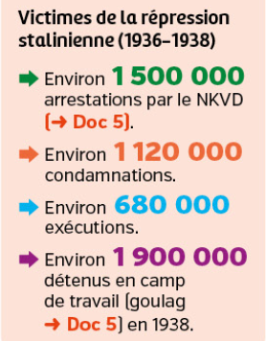

Quelques chiffres clés

